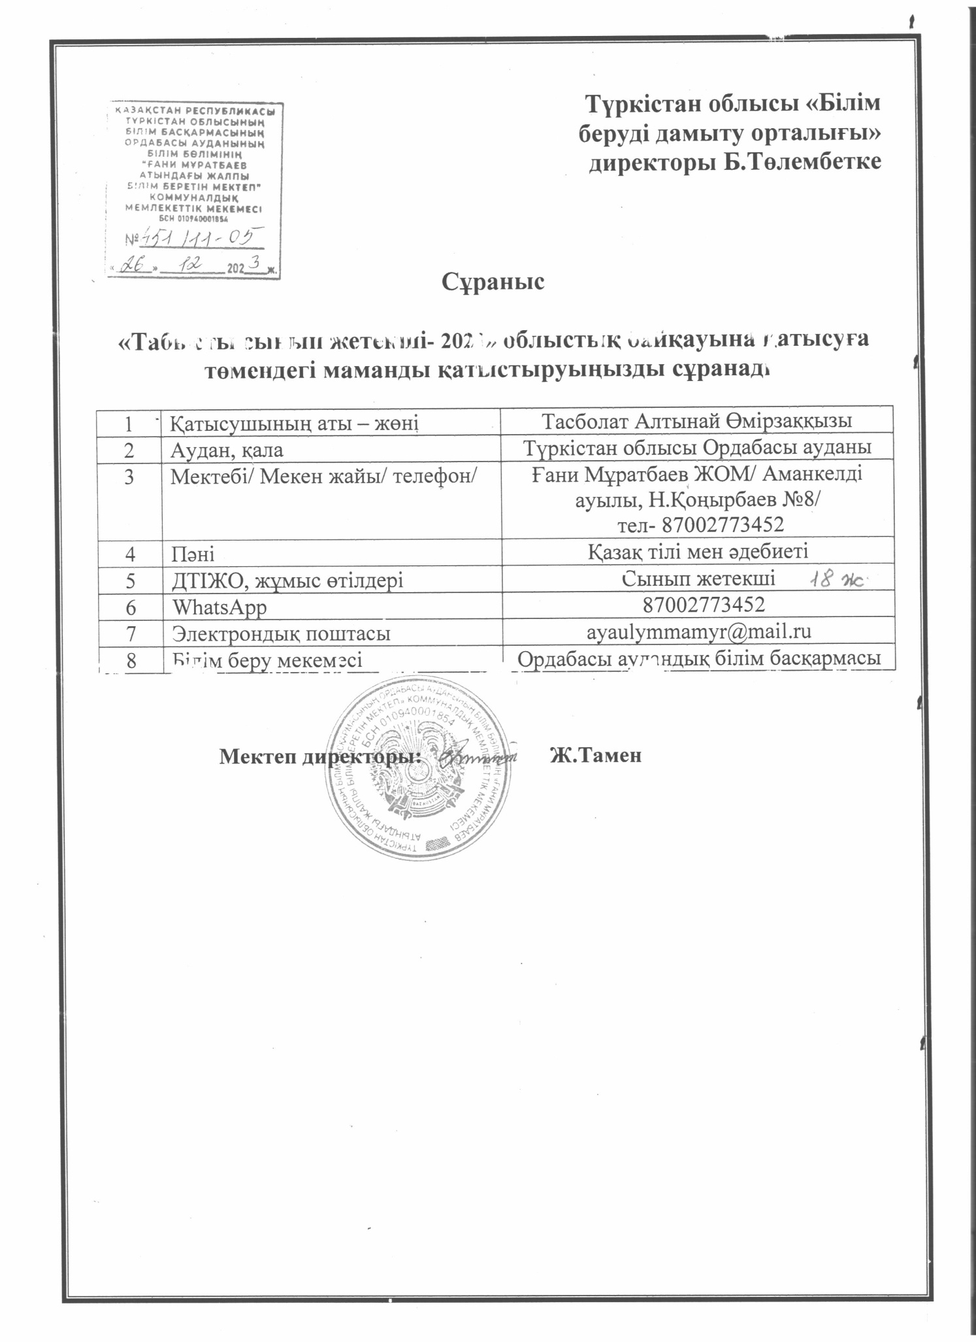

Тақырыбы:« Күш атасы-Қажымұқан»
Мақсаты: Қазақтың мақтанышы,қазақ күресінің тұңғыш балуаны Қажымұқан атамыздың өмірден озғанына 75 жылдығы қарсаңында оқушылардың алып күш иесінің спорттағы жетістіктері туралы білімдерін кеңейте отырып, тарихи танымын дамыту,шыдамдылыққа, ел намысын қорғайтын азамат болуға, салауатты өмір салтын ұстануға тәрбиелеп,күш атасына деген құрметтерін арттыру.
Көрнекілігі:Суреттер, слайд, АКТ құралдары Сабақтың барысы:
Ұйымдастыру кезеңі
Психологиялық ахуал қалыптастыру. Оқушылар шаттық шеңбері бойымен өзара тілектер айту арқылы салауатты өмір салтын насихаттайды.
Мұғалім сөзі: Балалар, ашық тәрбие сағатымызды Сәкен ағамыздың өлең жолдарымен бастамақпын.
Қалың бет, бура түсті қара нардай,
Жұп-жұмыр, жуан діңгек, бойшаң дардай.
Өзге жұрт ергежейлі ол келгенде,
Айбынды жолбарысқа болар пардай. С.Сейфуллин
-Өлең кім туралы және ақын кімді жолбарысқа теңейді? -Қажымұқанды. –Ол қандай адам болған? -Балуан. -Әрине,бүгінгі сабағымыз балуан ата туралы болмақ.Сондықтан оқушылар Қажымұқан туралы білетін ақпараттарын айта отырып, рет санымен үш топқа бірігеді.
Ерен күш болады екен адамда да, Қажымұқан туған адам соған бола. Піл күші, піл денесі бір өзінде Жаралған жан біткеннен жеке- дара, - деп Иса Байзақов ақын жырға қосқандай,интерактивті тақтадан алып күш иесінің туған, өскен ортасы туралы бейнеролик көрсетіледі.
Тапсырма-1
1-топ “Топтастыру”әдісі арқылы “Қажымұқан”сөзін сипаттау. 2-топ “Қажымұқан”сөзіне сөзжұмбақ құрастыру. 3-топ батырлық,ерлік туралы мақалдар айту.
Тапсырма-2.
1-топ Қажымұқан Мұңайтпасұлы жайындағы қызықты мәліметтер
1- оқушы: Тарихи деректерге сүйенсек ол 1871 жылғы 7 сәуірде Ақмола уезі, Қараөткел деген ауылда дүниеге келген. Кейбір зерттеулерде, оның 1886 жылы туғандығы айтылады. Қажымұқан кедей шаруаның баласы болғандықтан, орыс байларына және дәулетті адамдарға жалданған. Сөйте жүріп, күреске түсіп, той томалақтарда елге көрініп, бала балуан деген атқа ие болған. Қыпшақ тайпасы Ұзын ішіндегі Алтыбас руынан шыққан.
Аталары: қыпшақ Тоқтарбай, одан кейін Қобыланды, Тірлікбай, Ойбас, Ұзын, Алтыбас, Қарыс, Жоламан, Санбай, Шадибатыр, Ернақ және әкесі Мұңайтпас.
2 - оқушы: Атасы Ернақ ерекше күштің иесі болған дейді және өз немересіне қазақша күресті үйреткен. Ал нағашы атасы Лек палуан ағаштарды тамырымен жұлған деген аңыз бар. Әкесі Мұңайтпас та өте күшті адам болды. Күрес жарыстарына қатысып, "жуанаяқ палуан" деген атпен танылды.
3-оқушы: Профессор Ә.Қоңыратбаевтың дерегі бойынша Қажымұқан балуанның 75 жасындағы дене құрылымының өлшемі:
1. Салмағы – 174 кг 2. Бойы – 195 см
3. Кеудесінің аумағы – 146 см 4. Балтырының аумағы – 49 см
5. Мойнының жуандығы – 56 см 6. Ортаңғы саусағының жуандығы – 10 см
7. Ортаңғы саусағының ұзындығы – 14 см 8. Бас аумағы – 65 см
9. Үстіңгі және астыңғы еріндері – 12 см 10. Аяқкиімі – 54 өлшем болғанға ұқсайды.
4- оқушы: Қажымұқан жерге жатқанда, оған денесінің үстіне тақтайлар орнатылып, сол тақтайлардың үстімен адамдар лық толтырылған жүк машинасы жүріп өтететін. Орнынын тұрған Қажымұқан ақсақал жүк машинасындағы адамдарды иығына отырғызып, жан-жағынан жармасып-жабысып мініп алған адамдармен оранып алған Алып құрметтеушліредің алдында әрлі-берлі жүретін
5- оқушы: Қажымұқан атамыз домбыра тартумен қатар өлең де шығарған. Атандым Мұқан палуан, бала жастан.
Ішінде күштілердің болдым астам.
Талай-талай жерлердің дәмін татып,
Өтті дәурен осылай біздің бастан , -дейді.
Осылай басталатын өлең жолдары оның сал-серілігінен де хабардар етеді:
6- оқушы: Қазақ елінің мақтанышы, алып күш иесі, теңдесі жоқ кәсіпқой палуан Қажымұқан Мұңайтпасұлы – күрес өнерінің бірнеше түрін жетік меңгеріп, әлем чемпионы атағына қол жеткізген тұңғыш қазақ. Дүниежүзінің 30-ға жуық мемлекетін аралап, 50-ден астам медаль жеңіп алған палуанның жеңісті жолдары өте көп.
2-топ. Қажымұқанның жеңісті жолы қалай басталды?
7 – оқушы: 1905 жылы Қажымұқан алғашқы ірі жетістігіне қол жеткізді. Харбинде өткен жарыста Мұңайтпасұлы "джиу-джитсу" күресінен алтын медаль жеңіп алды. Осы додадан кейін "Маньчжурия чемпионы " деген атаққа ие болды. Ал бір жылдан кейін Алманияда өткен дүниежүзілік жарыста топ жарды. Швецияның Гётеборг қаласында өткен француз күресінен әлем чемпионатында алтыннан алқа тақты. Сөйтіп, осы күрес бойынша әлем чемпионы атанған алғашқы қазақ болды.
8- оқушы: Қажымұқанның тұңғыш рет әлемдік деңгейде көрінген шағы — 1906 жыл. Сол кездегі саясат бойынша,Қажымұқан «Ямагата Мухунури» деген лақап атпен күреседі. Мухан, «Иван Чёрный» сияқты лақап есімдері болған. 1909 жылғы халықаралық палуандар жарысына ол «Қара Мұстафа» деген атпен шығып,. дүние жүзіне Мұқанның неше түрлі лақап аттары тарай бастайды.
9- оқушы: 1937 жылы Қажымұқанның ізіне ІІХҚ қызметкерлері түсіп: «Бұл патшаның адамы, оның қолынан медаль алған, сыйлық алған сыбайласы» — деп қудалауға ұшыратады. Сол себепті Қажы Мұқан отбасын тастап, Түркістан мен Өзбекстанда бас сауғалайды. Өмірінің соңғы кезеңі Түркістан жерінде өтеді.
10- оқушы: Ұлы Отан соғысы басталған кезде Қажымұқан ҚКСР Жоғарғы кеңестің төрағасы Қазақбаевқа жолығып, оған «Ел аралап, цирк өнерін көрсетсем, сол арқылы ақша тауып, майданға көмектессем» — деген ұсыныс айтады. Бұл ұсынысты үкімет қолдап, екі жылға жуық жүріп цирк өнерін көрсетіп, 100 мың сомдай ақша тауып,. сол қаржыға ұшақ сатып алып, оны Амангелді Иманов атымен атауды өтініп, Жеңіс қорына аударады.
Сахналық қойылым:Қажымұқанның Ұлы Отан соғысына жіберген көмегі
11- оқушы: Қажымұқан Мұңайтпасұлы 1948 жылы Түркістан облысы, Бөген ауданы, Ленин туы колхозында қайтыс болды. Темірлан деген ауылда, қабырының басына ескерткіш орнатылған. Оның төрт әйелінен тараған ұрпақ Түркістан мен Ақмола өңірінде өмір сүруде.
3-топ. Қажымұқан жайлы қалам тербегендер
12-оқушы: «Ожар бет, қара мойын – бейне құлжа,
Қылар ед бір салса егер мылжа-мылжа.
Шалқиған жауырынды, бұжыр қара,

Еңгезер, үйелмен, дəу, тартқан – құжға», - деп Қажұмақанның бітім

болмысына С. Сейфуллин ақынымыз таңдай қағады.

13-оқушы: Палуанның күшіне бас иген қаламгерлердің бірі Төлеген Айбергенов. Ол "Сәлем саған күш атам" өлеңінде: "Заңғар таулар жотасын

Мен өзіңе ұқсатам.

Танымайтын атасын

Сəлем саған, күш-атам!", - деп жазады. 14-оқушы: Қадыр Мырза-Әлі де Қажымұқанға өлең арнаған ақындардың бірі. Ақын "Бұлшық еті даланың" өлеңінде:

"Тау көтерсең – қарың сенің талмапты,

Сондай күшпен ата-бабаң мал бақты.

Саған арнап құйған шойын ескерткіш

Болмас сенен салмақты!", - дейді.

Сахналық қойылым. Қ. Әбдіқадыров. «Қажымұқан» повесінен үзінді. (6- сынып қазақ әдебиеті пәні оқулығынан)

Тапсырма-3. 1-топ-Кинодағы Қажымұқан және оның ізбасарлары , 2-топ- Темірлан елді мекеніндегі мұражайға жасаған саяхаты, 3-топ Қажымұқан рухына құран бағыштап,Кесенесі және болмысын мүсіндеген қазақ туралы мәліметтерімен бөліседі.

Қорытынды. Мұғалім сөзі: Қажымұқан - батагөй қария.

Биік болсын мақсатың,

Ұзақ болсын жақсы атың.

Өз халқыңа адал бол,

Дала гүлі жас батыр.- деген атамыздың батасы қабыл болып, сыныбымның спортқа деген қызығушылықтары, атамызға деген құрметтері артып, оқушылар бірнеше спорттық сайыстардың жеңімпаздары атануда.
Сабақтың соңында оқушылар тау тұлғалы алып күш иесінің бойындағы қасиеттерін бір- бірлей тізбелей айта отырып тау бейнесін жасайды.

